2020年暑假SAF加州大学伯克利分校基因测序生物实验室主题学术项目简介
美国 ▪ 加州 ▪ 伯克利

DNA测序技术从1977年的第一代Sanger测序技术发展至今，已经足有40多年的时间。目前第三代测序技术在快速发展，在医疗检测中的应用也越来越深入。从精准医疗，个性化用药，遗传咨询的大方向，到基因组分析等具体的应用场景，从科研领域到日常生活，测序技术逐渐融入我们的生活，也预示着生物大数据时代的到来！
在此背景下，生物学领域顶尖名校加州大学伯克利分校与SAF共同打造了暑期两周的基因测序实验室项目，旨在为希望从事生物学研究工作的SAF学生提供世界一流大学实验室和基因学前沿学习平台。通过该项目，同学们将：
- 在世界大学综排第四、全美生物专业排名第四的“梦之队”加州大学伯克利分校从师于顶级学者；
- 学习加州大学伯克利分校学位学生在学期中一样的实验室课程，获得和学位学生一样的知识和体验；
- 实际操作最新手持纳米DNA测序仪，通过讲座、实地取样和实验室分析，掌握生物科研的技能和方法；
- 参访加州大学伯克利分校基因组学实验室，了解前沿的科研活动。

- 项目内容

- 课程模块及内容
- 模块一：基因测序讲座。讲座模块将全面阐述生物样本收集及保存、DNA提取和分离的技术和方法、DNA放大技术及高分子分析、DNA测序、及生物信息分析全面阐述基因测序及基因信息分析的理论和方法。
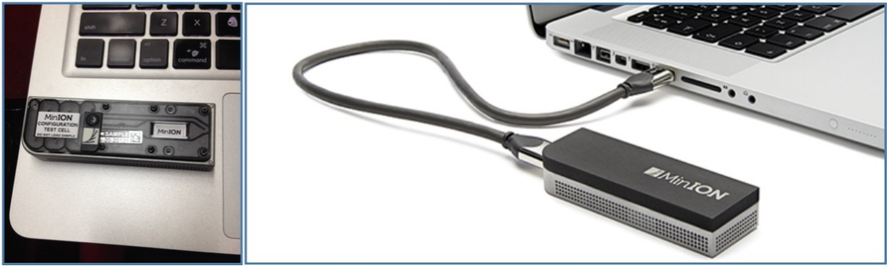
- 模块二：田野活动及实验室实验。 配合讲座模块，学生将实地进行田野取样，然后再实验室进行DNA提取和分离、DNA放大、分析和测序，并进行生物信息的全面分析。项目结束时，学生需对自己的实验及分析结果进行汇报和展示。项目过程中，学生将使用UC Berkeley刚刚引进的MinION Nanopore设备，即第三代DNA测序仪。
- 模块三：客座讲座及加州大学基因组实验室参观。项目将邀请整合生物学系教授进行客座讲座，并参观加州大学基因测序实验室。
- 模块四：社会文化活动。同学们将参加旧金山游览、和加州大学伯克利分校生物系的Networking活动。

- 学习地点
- 加州大学伯克利分校：加州大学伯克利分校成立于1868年，是美国著名的公立研究型大学，也是世界级顶尖名校之一，位于美国加利福尼亚州拥有百年历史的小城-伯克利市。该校与斯坦福、哈佛、麻省理工一起，被誉为“美国社会不朽的学术四脊梁”，同时也是30多所“公立常春藤”院校中首屈一指的旗舰大学。UC Berkeley的土木工程、环境工程、物理、化学、计算机等专业均位列全美第一，另有130多个理科类、工科类和社会科学类专业排名始终保持在全美top 10的位置，生物学专业名列全美生物专业排名前十名。

- 项目时间：2020年7月26日-2020年8月9日（两周）

- 项目日程示例（具体日程待进一步确定）
第一周 | Monday | Tuesday | Wednesday | Thursday | Friday | Saturday
7:45 – 8:45 | 早餐
8:55 – 10:15 | Orientation及欢迎仪式 | 生物学讲座 | 生物学讲座 | 生物学讲座 | 生物:  机器车间  参观和演示 | 当地景点参观
10:15 – 10:30 | 休息
10:30 – 11:50 | 项目概述和介绍 | 参观校园研究设施 | 基因学实验室活动 | 基因学实验室活动 | 生物学职业发展和研究生学习
12:30 – 1:30 | 午餐
1:30 – 3:30 | 校园参访 1 | 与生物学院一起参加社会活动 | 生物学客座讲座 | 生物学客座讲座 | 生物研究所访问
6:00 – 7:00 | 晚餐 |  |  |  |  | 自由活动

- 项目证书：项目结束时同学们将获得由加州大学伯克利分校生物系颁发的结业证书。

- 住宿安排：SAF将为所有参与项目的同学统一安排校内学生宿舍或学校附近的校外学生公寓住宿。

- 学生服务：
- SAF为学生提供全方位的支持和服务，包括项目咨询、项目申请及课程安排、住宿安排、赴美国签证指导（SAF有丰富的签证经验，签证有保障）、旅行和应急保险购买、行前指导等。SAF美国将为学生提供全方位现场支持，包括日常生活支持、学术支持、健康安全及应急支持。

- 项目费用：5,750美元
- 项目费用包含：课程及服务费（7-8节讲座）、实验室使用费（7-8次田野活动及实验室课程）、实地参访费、项目期间住宿费、医疗及应急保险费用。
- 学生需自理赴美国际往返机票、当地餐费及个人零花费用。

- 报名程序
- 报名条件
- 生物、生命工程等相关专业在校全日制本科大一、大二、大三学生；
- 希望通过高强度的生物实验和训练，脱颖而出的学生；
- GPA要求：2.5;
- 语言最低要求（选一即可）：托福（IBT）79 /雅思6.5（小分不低于6.0）/四级493/六级450;
- 报名截止日期：2020年4月15日
- 项目流程及申请流程
- 学生联系SAF办公室或填写网上咨询表（点击链接），了解项目具体情况；
- 学生在SAF老师指导下准备并提交申请材料；
- 学生完成国内高校所需流程；
- 获得录取后，根据SAF老师指导完成签证、行前准备、校内流程等手续，顺利赴海外进行学习。
- 报名材料
- SAF网申表格
- 1套中英文版在校成绩单
- 语言成绩
- 有效护照复印件
- 项目定金1500美元
注：
- 建议同学提前开具中英文成绩单、准备护照，以便缩短申请材料准备时间；
- 有意申请项目同学请尽早联系SAF指导老师，获得详细咨询及指导。

- 联系我们

北京办公室
北京市朝阳区东大桥路 8 号，商都国际中心 A 座，2310 室，邮编：100020
电话: +86 10-58700881
QQ: 1512272501
beijing@safchina.org

 | Weibo |  | WeChat
 | 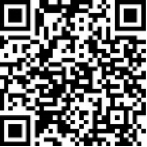 |  | 